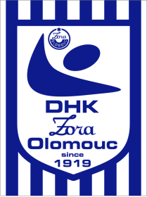
Vážení rodiče, milé maminky a tatínkové,
lámete hlavu jak se postarat o Vaše děti v období letních prázdnin?
Od14. do 18. srpna 2017 jsme tu pro Vás!
DHK ZORA a FZŠ Komenium pořádá pro děti od 6 do 10 let

PŘÍMĚSTSKÝ TÁBOR PLNÝ POHYBU

Na děti čeká bohatý sportovní program pod vedením profesionálních trenérů a učitelů TV.
Celý den budou hrát různé pohybové hry, cvičit s tradičními i méně známými pomůckami.
Vyzkouší si základy gymnastiky, atletiky a velké množství sportovních her.

Program:
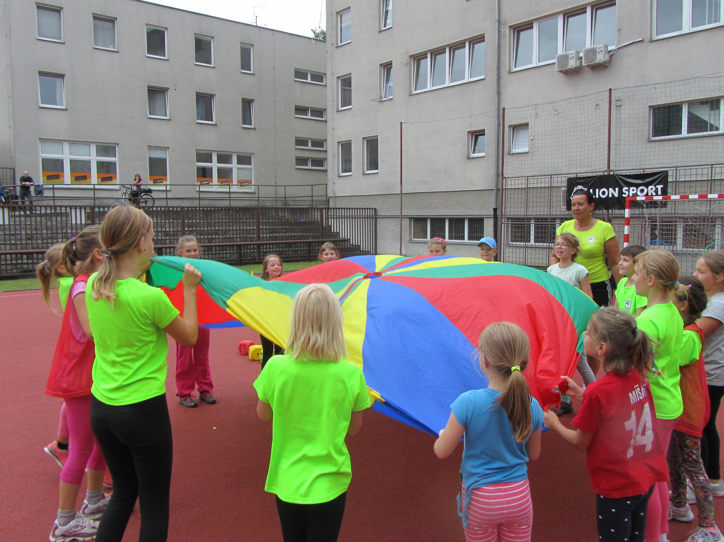
Pondělí - pátek
8.00 – 8.30 Příchod dětí
8.30 – 9.30 Dopolední sport
9.40 Svačina
10.00 –11.30 Míčové hry
12.00 - 13.15 Oběd,
klidový režim
13.30 – 15.00 Pohybové hry
15.10 Svačina
15.30 - 16.00 Vyzvedávání dětí
Středa - celodenní výlet

Cena tábora: 1 200,-Kč
V ceně je oběd, svačina, pitný režim, výlet, drobné odměny,tričko, pamětní list.
Sraz a ukončení je každý den v areálu DHK Zora Olomouc (před restaurací), U stadiónu 6, v 8.00 – 8.30 hod., respektive 15.30 - 16.00 hod.

Přihlášky lze vyzvednout na sekretariátu DHK Zora u pana Juráše tel. 724758173,
ke stažení na stránkách www.dhkzoraolomouc.cz , na facebooku nebo si napsat na mail Hofmanova@seznam.cz, tam také vyplněné poslat.
Uzávěrka přihlášek 31.5.2017
Informace: Mgr. Iveta Hofmanová 736472015
Pavlína Pallyová 733395258

